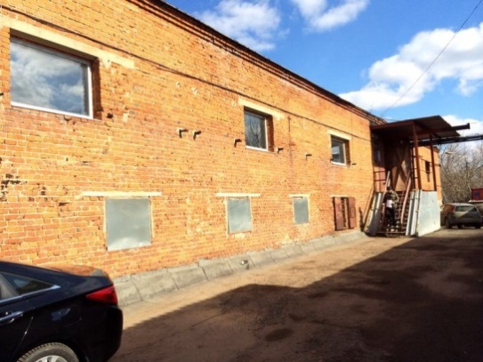
Аренда складского помещения 97,3 кв.м. (холодный склад) в складском комплексе

ОТ СОБСТВЕННИКА
г. Москва, Каширское шоссе, д. 78, корп. 6/2

Месторасположение: метро Каширская
От метро: 10 мин от метро на авт.№ 275, 280, 709, трол. № 67 до остановки «Завод полиметаллов»
Здание
- Месторасположение – ЮАО г. Москвы  - Складское кирпичное здание класса В  - Земельный участок - 1,4 га. Площадь здания – 3170,6 кв.м.  - Этажность: 1  - Здание оборудовано всеми коммуникациями (энергоснабжение, водоснабжение, канализация).  - Современные системы противопожарной сигнализации и пожаротушения  - Круглосуточная охрана, огороженная территория, работает видеонаблюдение  - Имеется наземная парковка  - Удобное транспортное расположение, подъезд Еврофур, ворота |  |  | 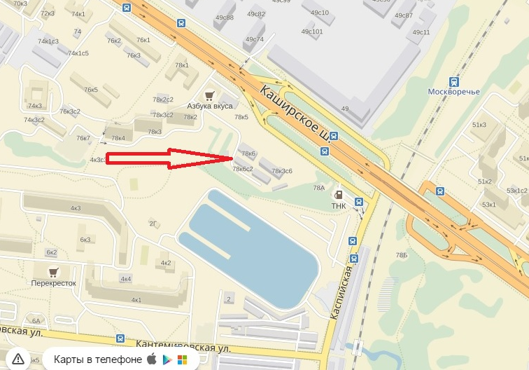
Помещение
- Складское помещение (холодный склад), расположено по адресу: Каширское шоссе, д. 78, корпус 6, строение 2, Помещение II, комната 1  - Этаж – подвал, вход по лестнице с улицы  - Метраж – 97,3 кв.м. Состоит из 2 помещений: 91,8 кв.м. и 5,5 кв.м.  - Высота потолков – 3,3 м.  - Отделка помещения - типовая |  | 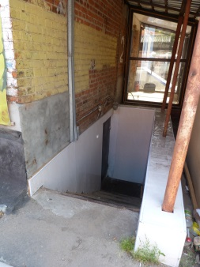  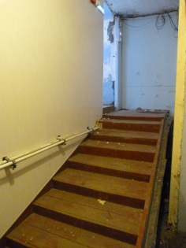  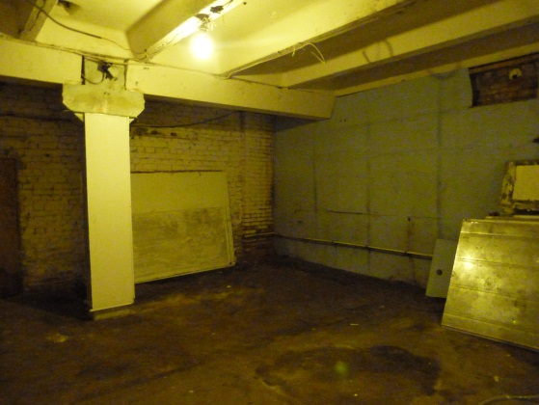
Условия аренды
- Арендная ставка за 1 кв.м. в месяц – 412 руб., вкл. НДС  - АРЕНДНАЯ ПЛАТА В МЕСЯЦ за склад – 40 095 руб.  - Коммунальные платежи включены в арендную плату  - Депозит – 1 месяц  - Срок договора аренды – 363 дня  - Условия платежей – ежемесячно авансом | 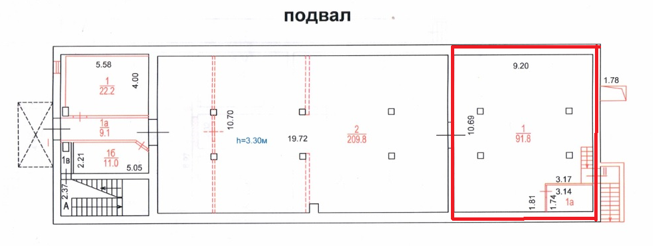

Контакты: Управление по продажам АО «ЦентрАтом»
Телефон: 8(495) 660-71-61 (доб. 141, доб. 143, доб. 146)
Адрес: Москва, ,ул. Радио 24, корп. 2, 5 этаж, Сайт: www.centeratom.ru

